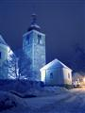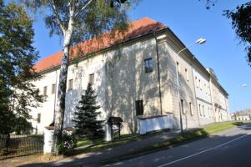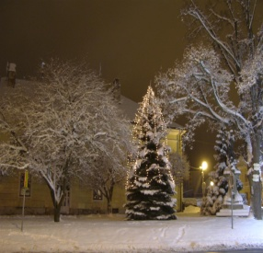
VÁNOCE NA ZÁMKU

První adventní neděle mně připomíná, že jsou za dveřmi Vánoce. Pro mnohé je to čas rozjímání, pro jiné blížící se shon, nervozita. Já mám tuto předvánoční dobu propojenou především s dětstvím, s Vysočinou, s úchvatnou bílou krajinou, klouzačkami, zamrzlými rybníky, prostě se zimou jak má být.

V tomto čase vzpomínám na všechny blízké, na ty, které již nemohu chytnout za ruku, nemohu je pohladit, nemohu si s nimi popovídat, políbit je … co všechno zůstalo nevyřčeno, nedopovězeno, nevysvětleno? Čas vánoční je spojen se zámkem, kde jsem se narodila. S ohromnými, v zimě chladnými, v létě příjemnými pokoji. Také s obyvateli, zámeckými nájemníky.

Vánoce pro mě, nejmladší, vždy byly obestřeny tajemstvím, také zvýšenou aktivitou maminky, která nepolevila, dokud všechna místa nebyla vymytá, vycíděná, uklizená. To byla ta méně příjemná část Vánoc, protože jsme všichni beze zbytku museli přiložit ruce k dílu. Potom teprve nastal ten pravý vánoční čas. Čas zdobení, pečení, tvoření tajných vzkazů pro Ježíška. Všude to vonělo, kamna praskala, rádio k nám přineslo v podobě koled, vyprávění, pohádek tu správnou vánoční atmosféru.

Těsně před Štědrým dnem, mě nejstarší bratr v podvečer naložil na saně a vyrazili jsme do Boroviny pro vánoční stromeček. Byl vždy krásný, vysoký, voňavý a byl nachystán pro Ježíška, ten už ho nazdobil a pod něj naložil dárky. Dlouho jsem se snažila tuto tradici v sobě podržet, nepospíchala jsem do světa dospělých.

Vánoce, co jsem si pamatovala, přinášely i velký smutek. Na Štědrý den v podvečer, jsme se celá rodina oblékla a s malým vánočním stromečkem jsme vyrazili na hřbitov. Tato cesta byla pro mě malou, velkým dobrodružstvím. Každé rozsvícené okno skrývalo tajemství, čím asi Ježíšek obdaruje děti v této domácnosti? Pod nohama nám křupal sníh, hřbitov zářil, hroby se pyšnily vánoční výzdobou. I my jsme hrobeček naší malé sestřičky zkrášlili, zapálili svíčky. Maminka byla vždy velmi smutná, modlila se za dcerušku a našeho tatínka. Tatínek zemřel, zůstali jsme čtyři, nejstarší čtrnáct let a já, nejmladší, okolo roku.

Maminka ale byla velká bojovnice. Všechny nás opletla, obháčkovala a pod stromečkem nikdy nechyběla knížka a samozřejmě i drobnost pro radost. Teprve po letech jsem pochopila, jak velké to bylo pro ni břemeno, aby nás, děti, nezklamala. Musím podotknout, že si nepamatuji, že bychom se my, děti, cítily nějak ošizené. Skromné dárky vynahradila nádherná atmosféra. Stromeček, svíčky, prskavky , koledy za doprovodu klavíru. Bohatý, štědrovečerní stůl, povídání, čtení z nových knížek, uléhání do peřin, které nám maminka nahřívala na akumulačkách. Usínání a těšení sena ráno, až vyrazíme na saních ze zámečáku.

To všechno se mně vybaví, když zavřu oči. Když je otevřu, je zde realita. Najdu všechny dárky? Budou se líbit zejména vnoučatům? Nepřesolím bramborový salát? Nadělí nám Ježíšek sněhovou peřinu, jo, to by byla krása!

